Nama | : | Fajar Budi Raharjo
NPM | : | 252102001
Prodi | : | Informatika

- Login Form
- Kode Program
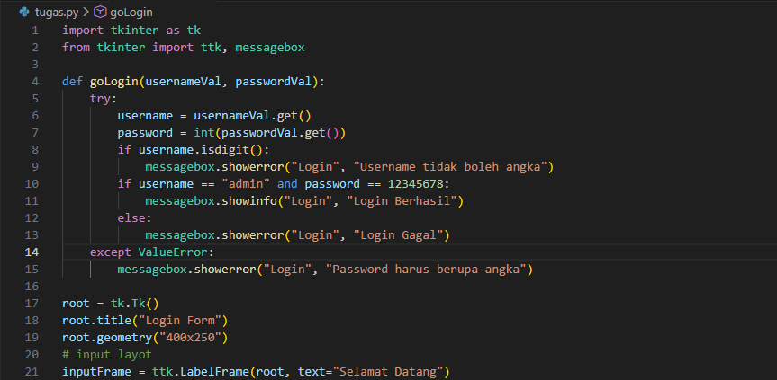
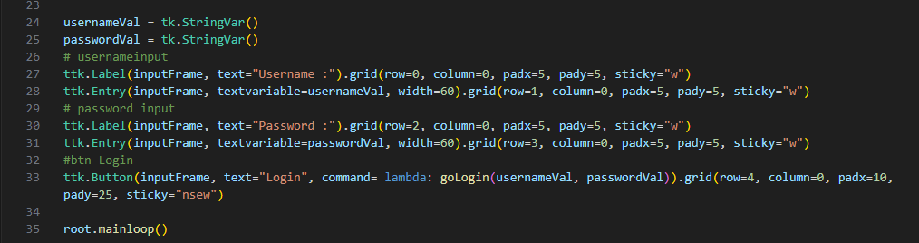
- Hasil saat program dijalankan
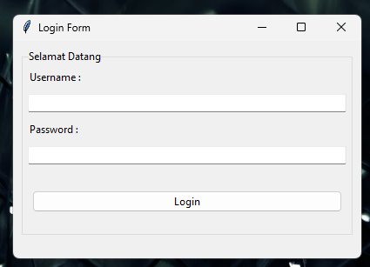
- Hasil saat login berhasil

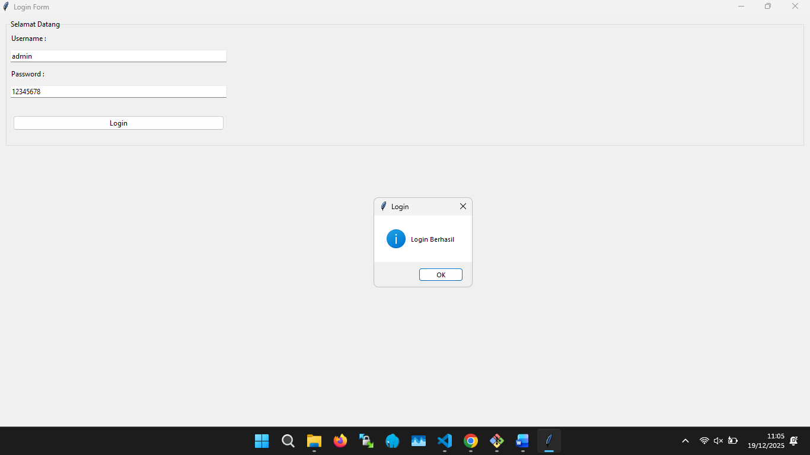
- Hasil saat username bukan huruf

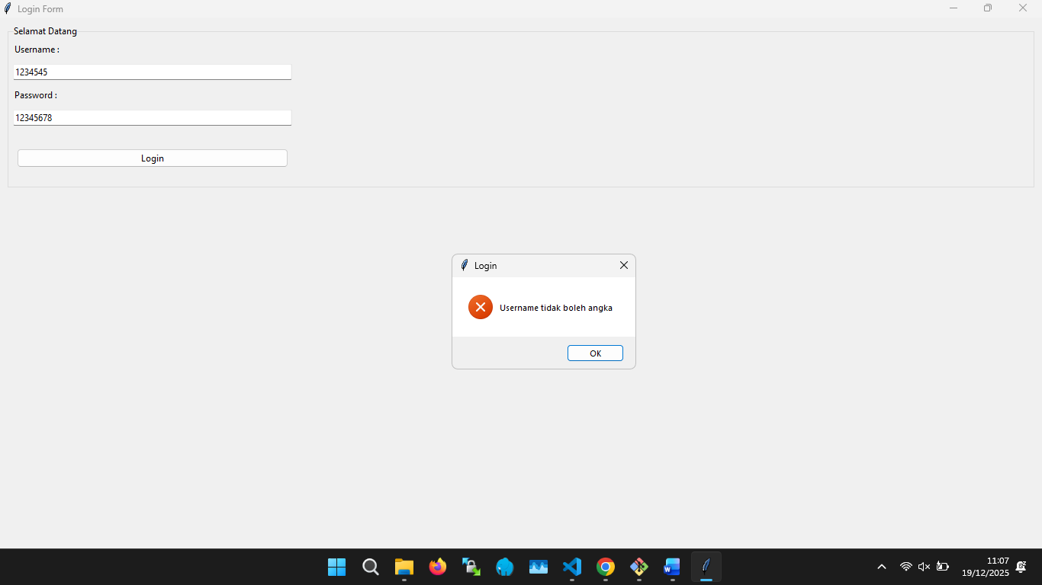

- Hasil saat password bukan angka

